Рабочий лист к занятию 24.04.2024
«Арифметическая и геометрическая прогрессии».
Задание № 14
1.Арифметическая прогрессия

Задание 1. В амфитеатре 15 рядов. В первом ряду 28 мест, а в каждом следующем на 3 места больше, чем в предыдущем. Сколько мест в двена дцатом ряду амфитеатра?

Задание 2. При проведении опыта вещество равномерно охлаждали в течение 10 минут. При этом каждую минуту температура вещества уменьшалась на 7° C. Найдите температуру вещества (в градусах Цельсия) через 4 минуты после начала проведения опыта, если его начальная температура составляла −13° C .

Задание 3. В амфитеатре 16 рядов, причём в каждом следующем ряду на одно и то же число мест больше, чем в предыдущем. В пятом ряду 17 мест, а в девятом ряду 25 мест. Сколько мест в последнем ряду амфитеатра?

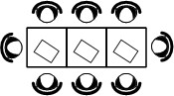
Задание 4. В кафе есть только квадратные столики, за каждый из которых могут сесть 4 человека. Если сдвинуть два квадратных столика, то получится стол, за который могут сесть 6 человек. На рисунке изображён случай, когда сдвинули 3 квадратных столика вдоль одной линии. В этом случае получился стол, за который могут сесть 8 человек. Сколько человек может сесть за стол, который получится, если сдвинуть 15 квадратных столиков вдоль одной линии?
Задание 5. Фигура составляется из квадратов так, как показано на рисунке.
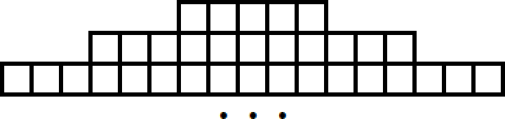
В каждой следующей строке на 6 квадратов больше, чем в предыдущей. Сколько квадратов в 28–й строке?

Задание 6. В амфитеатре 14 рядов. В первом ряду 24 места, а в каждом следующем на 2 места больше, чем в предыдущем. Сколько всего мест в амфитеатре?

Задание 7. Камень бросают в глубокое ущелье. При этом в первую секунду он пролетает 6 метров, а в каждую следующую секунду на 10 метров больше, чем в предыдущую, до тех пор, пока не достигнет дна ущелья. Сколько метров пролетит камень за первые восемь секунд
Задание 8. На клетчатой бумаге с размером клетки 1×1 нарисована «змейка», представляющая из себя ломаную, состоящую из чётного числа звеньев, идущих по линиям сетки. На рисунке изображён случай, когда последнее звено имеет длину 10. Найдите длину ломаной, построенной аналогичным образом, последнее звено которой имеет длину 120.

Задание 9. Хозяин договорился с рабочими, что они выкопают ему колодец на следующих условиях: за первый метр он заплатит им 3800 рублей, а за каждый следующий метр будет платить на 1200 рублей больше, чем за предыдущий. Сколько рублей хозяин должен будет заплатить рабочим, если они выкопают колодец глубиной 9 метров?

2. Геометрическая прогрессия.

Задание 1. У Тани есть теннисный мячик. Она со всей силы бросила его об асфальт. После первого отскока мячик подлетел на высоту 270 см, а после каждого следующего отскока от асфальта подлетал на высоту в три раза меньше предыдущей. После какого по счёту отскока высота, на которую подлетит мячик, станет меньше 10 см?
Задание 2. У Яны есть попрыгунчик (каучуковый шарик). Она со всей силы бросила его об асфальт. После первого отскока попрыгунчик подлетел на высоту 320 см, а после каждого следующего отскока от асфальта подлетал на высоту в два раза меньше предыдущей. После какого по счёту отскока высота, на которую подлетит попрыгунчик, станет меньше 6 см?
Задание 3. В ходе распада радиоактивного изотопа его масса уменьшается вдвое каждые 6 минут. В начальный момент масса изотопа составляла 480 мг. Найдите массу изотопа через 36 минут. Ответ дайте в миллиграммах.
Задание 4. В ходе биологического эксперимента в чашку Петри с питательной средой поместили колонию микроорганизмов массой 12 мг. За каждые 20 минут масса колонии увеличивается в 3 раза. Найдите массу колонии микроорганизмов через 100 минут после начала эксперимента. От вет дайте в миллиграммах.

Задание 5. В ходе бета-распада радиоактивного изотопа А каждые 7 минут половина его атомов без потери массы преобразуются в атомы стабильного изотопа Б. В начальный момент масса изотопа А составляла 960 мг. Найдите массу образовавшегося изотопа Б через 42 минуты. Ответ дайте в миллиграммах.

